LENGUA 17/3/2020
1) Vamos a reviser conceptos:

1. Subraya el predicado de estas oraciones en azul y su núcleo en verde. Después, marca
si el predicado es nominal (PN) o verbal (PV). Subraya el sujeto en amarillo.
PN PV

- Los monitores estuvieron muy atentos durante el juego.

- Mañana terminaremos la unidad nueve de Lengua.

- El pájaro de Pablo parece enfermo desde hace unos días.

- Los sedientos caminantes bebían con gusto el agua de la fuente.

2. Añade a estos sujetos un predicado nominal (PN) o verbal (PV), según se indica.

- PN El verano .

- PN Las cuatro tortuguitas .

- PV Una bella melodía .

PV Tú y tus hermanas
3. Lee el texto y responde a las preguntas.

Pompeya, la ciudad desenterrada

En el siglo xviii, el descubrimiento de las ruinas de Pompeya provocó una auténtica conmoción entre los amantes de la Antigüedad. La ciudad había desaparecido del mapa entre el 24 y el 25 de agosto del año 79 d. C., cuando una mortífera erupción del Vesubio sepultó esta y otras localidades del entorno, como Herculano y Estabia. […]

No fue hasta 1738 cuando el futuro Carlos iii de España, entonces rey de Nápoles, encargó a un ingeniero militar español, Roque Joaquín de Alcubierre, que iniciase las excavaciones. Esas primeras prospecciones se hicieron en la zona de Herculano, un punto especialmente dificultoso porque la ciudad había quedado sepultada bajo una capa solidificada de lava volcánica que llegaba a alcanzar los 26 metros de espesor. Por ello, pese a que se desenterraron algunas estatuas espléndidas, el monarca y sus asesores decidieron ampliar el alcance de la búsqueda. Fue así como, en 1748, se comenzó a excavar en la zona de la antigua Pompeya, si bien la ciudad no fue identificada como tal hasta mucho más tarde, en 1763.
[…] Los hallazgos se sucedieron: la villa de Cicerón, la finca de Julia Félix, más tarde el teatro Grande, el odeón, la villa de Diomedes y el templo de Isis. La expectación por los descubrimientos se extendió por toda Europa, y gran número de estudiosos, y también de simples curiosos —–lo que hoy llamaríamos turistas—, empezaron a llegar al yacimiento para contemplar los edificios desenterrados, las estatuas y los primeros frescos que quedaban a la vista.

El templo de Isis despertó especial interés; era el primer espacio sacro que se excavaba en Pompeya, el mejor conservado y, sobre todo, el primer santuario egipcio que podían ver con sus propios ojos los europeos, pues el viaje al país de los faraones no era factible en aquella época.

Mirella Romero Recio

sacro: sagrado.
factible: realizable.
- ¿Qué volcán sepultó con su lava la ciudad de Pompeya? ¿Cuándo sucedió?

__________________________________________________________________________

- ¿Cuándo y dónde comenzaron las excavaciones de las ruinas?

__________________________________________________________________________

- ¿Qué efecto causaron los descubrimientos en los europeos de la época?

__________________________________________________________________________

- ¿Qué desenterramiento despertó un interés especial? ¿Por qué?

__________________________________________________________________________

4. Escribe las palabras de la lectura que se corresponden con estas definiciones.

lava expectación yacimiento ruina prospección erupción interés

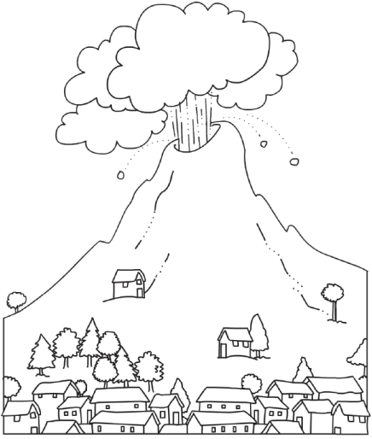
- __________________ Emisión, generalmente repentina
y violenta, de materias sólidas, líquidas o gaseosas por
aberturas o grietas de la corteza terrestre.
- __________________ Espera, generalmente curiosa o tensa, de un acontecimiento que interesa o importa.
- __________________ Materia fundida e incandescente que sale de un volcán en erupción formando arroyos.
- __________________ Exploración del subsuelo
encaminada a descubrir yacimientos minerales,
aguas subterráneas, restos arqueológicos…

5. Sustituye las palabras tabú de las oraciones por estos eufemismos.
en vías de desarrollo personas con discapacidad tercera edad poco agraciado

- Cuando se llega a la (vejez) __________________________ se necesita más tranquilidad.

- La niña procedía de un país (subdesarrollado) ___________________________ de Asia.

- Ese hombre es muy simpático, pero bastante (feo) ___________________________.

- Este aseo es para (disminuidos) ___________________________.

6. Busca en el texto de Pompeya las siguientes clases de palabras:
PREPOSICIÓN:
CONJUNCIÓN:
POSESIVO:
CCN:
VERBO EN P.PERFECTO SIMPLE:
ADJETIVO:
VERBO EN IMPERFECTO:

